Лучевая болезнь
Действие ионизирующей радиации на живые организмы интересовало мировую общественность с момента открытия и первых же шагов применения радиоактивного излучения. Это неслучайно, так как с самого начала исследователи столкнулись с его отрицательными эффектами. Так, в 1895 году помощник Рентгена В. Груббе получил радиационный ожог рук при работе с рентгеновскими лучами, а французский ученый А. Беккерель, открывший радиоактивность, получил сильный ожог кожи от излучения радия. Известная ученая Мария Склодовская-Кюри умерла от лучевой болезни, и до сих пор ее могила испускает излучение.
Обеспокоенные такими эффектами, специалисты всего мира создали в конце 20-х годов Международную комиссию по радиационной защите (МКРЗ), которая разрабатывала и разрабатывает правила работы с радиоактивными веществами. Используя рекомендации МКРЗ, национальные эксперты комиссии разрабатывают в странах, так называемых «ядерных державах», национальные нормативы. Помимо МКРЗ этими проблемами занимается еще одна международная организация – Научный Комитет по действию атомной радиации (НКДАР) – United Nations Scientific Committe on the Effects of Atomic Radiation (UNSCEAR), созданного в рамках ООН в 1955 году. Это и неслучайно, так как НКДАР отчитывается перед секретариатом ООН по результатам своей деятельности. Но к сожалению, в настоящее время эти доклады доступны лишь специалистам (в своей полной форме). С другой стороны, НКДАР изначально не предназначена для принятия каких-либо решений, она может только вырабатывать рекомендации. Тем более, что проблемы более экологического характера стали актуальными для общества в целом лишь в последнее время.
Экологический аспект
Как это ни парадоксально, но на самом деле проблема радиационного облучения намного завышена, а где-то доходит и до истерии. Чернобыльская и другие подобные аварии породили особое психосоциальное явление – радиофобию. Самым классическим примером этого явления могут служить такие деятели, как организация «Гринпис» (Greenpeace), в своей деятельности доходящие до экстремизма. При более серьезном и детальном изучении проблемы оказывается, что все намного сложнее, чем просто отрицание или восхваление. По результатам деятельности действительно серьезных организаций, как к примеру НКДАР, было выяснено, что основную часть облучения население получает от естественных источников радиации, и большинство из них таковы, что избежать облучение совершенно невозможно. На протяжении всей истории существования Земли разные виды излучения падают на поверхность Земли из космоса и поступают от радиоактивных веществ, находящихся в земной коре. Причем радиоактивное распределение крайне неравномерно в пространстве. Применение некоторых строительных материалов, использование газа для приготовления пищи, открытых угольных жаровен, герметизация помещений полеты на самолетах, медицинское обслуживание – все это и многое другое, даже образ жизни, увеличивает уровень облучения за счет естественных источников радиации. Но наиболее весомым из всех естественных источников радиации является невидимый, не имеющий ни вкуса, ни запаха тяжелый газ ( в 7,5 раза тяжелее воздуха) радон. Согласно данным НКДАР ООН, радон вместе со своими дочерними продуктами радиоактивного распада ответственен примерно 3/4 годовой индивидуальной эффективной эквивалентной дозы облучения, получаемой населением от земных источников радиации, и примерно за половину этой дозы от всех естественных источников радиации.

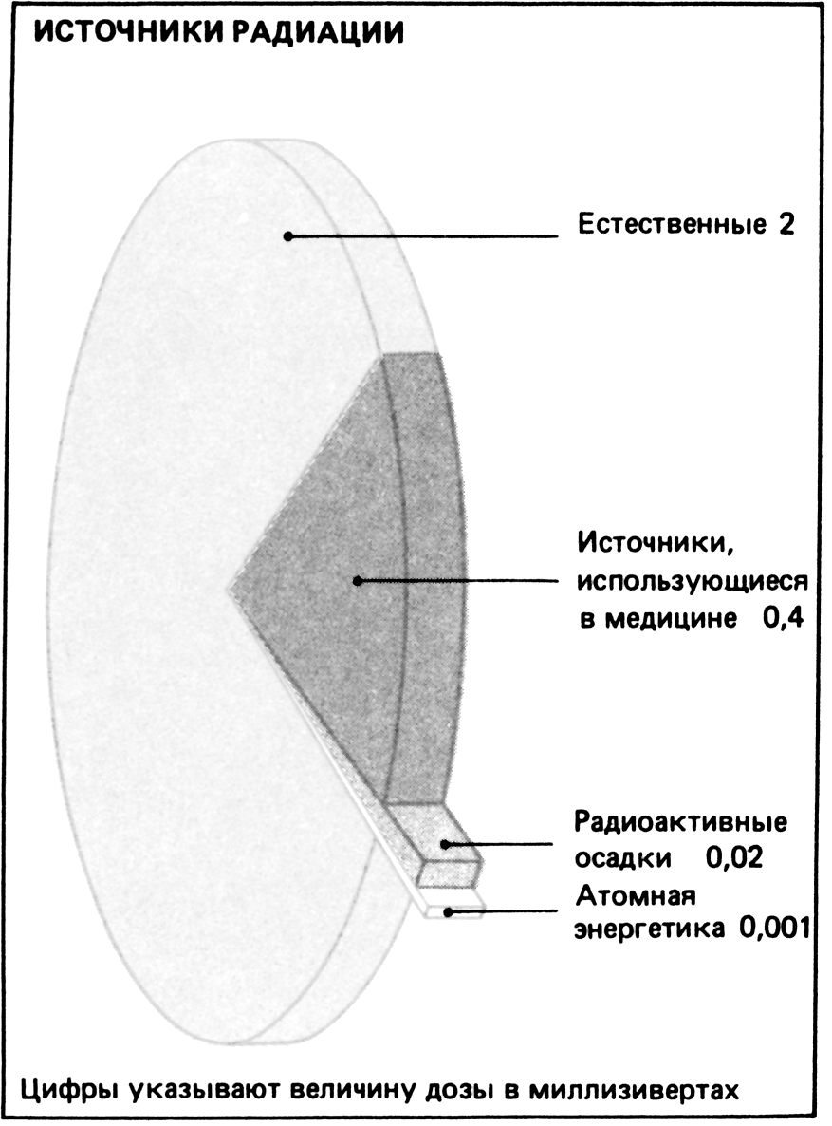В случае же источников техногенного (антропогенного) происхождения следует учитывать, что во-первых, процент техногенного облучения населения всей Земли намного меньше, чем естественного облучения, а во-вторых, здесь уже вмешиваются проблемы несколько иного плана – это к примеру, экономико-энергетическая проблема. То есть других более реальных проектов по эффективной энергоотдаче в настоящее время нет, и атомная энергетика является единственным пока действительно вероятностным и экономически обоснованным вариантом из всех предлагаемых. Хотя это и не оправдывает и не освобождает, конечно же, от огромной ответственности при эксплуатации и разработке подобных проектов. В случае атомных испытаний думается, что излишняя нервозность неуместна тоже. Реалии сегодняшней жизни предполагают активное накопление знаний, а атомные испытания есть необходимый и уникальный инструмент для изучения и познания, к примеру, в геологии (науках о Земле) – на сегодня сейсморазведка не располагает другим равносильным инструментом. Хотя, конечно же, как уже говорилось, с ученых – двойной спрос.
В аспекте вероятностной характеристики опасности техногенных источников излучения наиболее опасными (в смысле, намного более распространенными) являются вовсе не вышеуказанные атомные аварии или испытания. В тени остаются куда более реальные источники опасности – это например, медицинские процедуры и методы лечения, связанные с применением радиоактивности. Во многих странах этот источник отвественен практически за всю дозу, получаемую от техногенных источников радиации. Радиация в медицине используется как в диагностических, так и в лечебных целях (рентгеновский аппарат, лучевая терапия).
Конечно же, нельзя утверждать, что радиация безопасна, но нельзя кидаться и в другую крайность – радиофобию.
В принципе облучение больного в медицине направлено на исцеление больного, однако нередко дозы оказываются неоправданно высокими: их можно было бы существенно уменьшить без снижения эффективности, причем польза от такого уменьшения была бы весьма существенна, поскольку дозы, получаемые от облучения в медицинских целях, составляют значительную часть суммарной дозы облучения от техногенных источников.
Было бы неверным рассматривать этот вопрос только с медицинской точки зрения, т.е. по отношению только к человеку. Человек является неотъемлемой частью природных экосистем, и помимо него в круговоротах вещества и энергии задействовано множество других живых существ, неживых объектов.
Вообще, техногенные источники радиации представляют собой в отношении окружающей среды (не человека) крайне негативное явление. Неизбежное распространение технологий с применением радиоактивных материалов ведет к все более увеличивающемуся давлению на природные экосистемы.
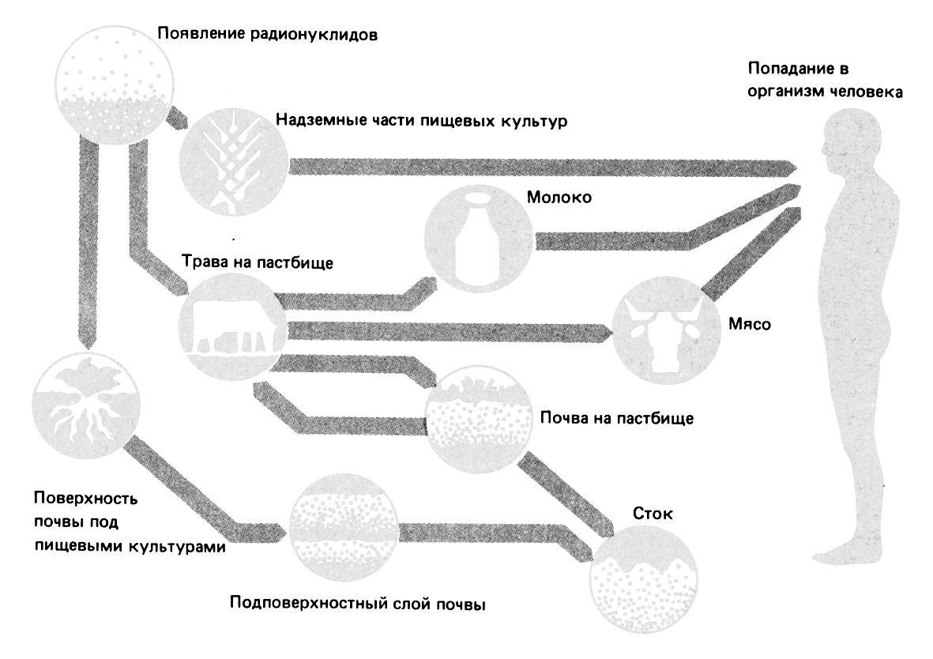Распространение в окружающей среде
Действие радиации на человека
К ионизирующим излучениям могут быть отнесены электромагнитные колебания с небольшой длиной волны, рентгеновские лучи и γ-излучение, а также потоки α- и β-частиц (электронов), протонов, позитронов, нейтронов и других заряженных и нейтральных частиц. Все они могут стать поражающими факторами как при внешнем, так и при внутреннем облучении человека. В зависимости от проникающей способности этих частиц при внешнем облучении возможно попадание их на кожу или в более глубокие ткани. Наибольшей проникающей способностью обладают α-лучи и рентгеновские, меньшей – β-лучи.
Влиянию внешнего облучения организм подвергается только в период пребывания человека в сфере воздействия излучения. В случае прекращения радиации прерывается и внешнее воздействие, а в организме могут развиваться изменения – последствия излучения. В результате внешнего воздействия нейтронного излучения в организме могут образовываться различные радиоактивные вещества, например радионуклиды натрия, фосфора и др. Организм в подобных случаях временно становится носителем радиоактивных веществ, вследствие чего может наступить внутреннее его облучение.
Ионизирующее излучение возникает и при работе с различными радиоактивными веществами – естественными (уран, радий, торий) и изотопами. В радиоактивных изотопах ядра атомов нестабильны. Они обладают способностью распадаться, превращаться в ядра других элементов, при этом меняются их физико-химические свойства. Это явление сопровождается испусканием ядерных излучений и называется радиоактивностью, а сами элементы – радиоактивными. Радиоактивный распад характеризуется выделением энергии в виде γ-излучения и корпускулярных частиц α-, β-излучение).
При работе с радиоактивными веществами возможно попадание их внутрь организма через легкие или желудочно-кишечный тракт, а также через неповрежденную кожу. Особенно опасны в этом отношении работы по разработке радиоактивных руд. Радиоактивное излучение вызывает не только ионизацию воздуха, но приводит к аналогичному процессу в тканях организма, значительно при этом изменяя их. Выраженность возможных биологических сдвигов зависит от проникающей способности излучения, его ионизирующего эффекта, дозы, времени облучения и состояния организма.
Попадая в организм, радиоактивные вещества могут заноситься кровью в различные ткани и органы, становясь источником внутреннего излучения. Особую опасность при этом представляют долгоживущие изотопы, которые на протяжении почти всей жизни пострадавшего могут быть источниками ионизирующего излучения. Выводятся радиоактивные соединения в основном через желудочно-кишечный тракт, почки и органы дыхания. Разные виды излучения обладают различными свойствами, неодинаковой биологической активностью и поэтому представляют неодинаковой степени опасность для работающих в контакте с ними. Так, при обслуживании рентгеновских аппаратов в медицинских учреждениях и технических лабораториях на работающих возможно воздействие рентгеновских лучей. Рентгеновские лучи являются электромагнитным излучением с очень короткой длиной волны и обладают высокой проникающей способностью.
Ионизирующему излучению могут подвергаться работающие с рентгеновскими и γ-лучами при осуществлении γ-дефектоскопии на промышленных предприятиях, работающие на ускорительных установках, обслуживающие ядерные реакторы, занятые на разведке и добыче полезных ископаемых и т.д. В настоящее время решены основные вопросы радиационной безопасности. Однако при нарушении техники безопасности или при определенных обстоятельствах ионизирующее излучение может быть причиной развития лучевой болезни (острой и хронической).
Патогенез. Основной особенностью действия ионизирующего излучения является ионизация атомов и молекул живой материи. Этот процесс считается начальным этапом биологического действия излучения и в дальнейшем вызывает функциональные и органические поражения тканей, органов и систем. В основе генеза лучевой болезни лежат сложные механизмы прямого и непрямого воздействия на организм ионизирующего излучения.
Прямое действие радиации (больших доз) на молекулы белка приводит к их денатурации. В результате молекула белка коагулируется и выпадает из коллоидного раствора, в дальнейшем подвергаясь под влиянием протеолитических ферментов распаду. При этом в клетке наблюдаются нарушения физико-химических процессов с деполимеризацией нуклеиновых кислот, что сопровождается изменением структуры поверхности клетки и проницаемости мембран. По теории мишени предполагается, что не вся клетка чувствительна к облучению. В каждой клетке имеется чувствительный участок – «мишень», которая воспринимает действие ионизирующего излучения. Установлено, что особо чувствительны к действию радиации хромосомы ядер и цитоплазма.
Непрямое действие ионизирующего излучения объясняется механизмом радиолиза воды. Как известно, вода составляет около 80% массы всех органов и тканей человеческого организма. При ионизации воды образуются радикалы, обладающие как окислительными, так и восстановительными свойствами. Наибольшее значение из них имеют атомарный водород (Н), гидроксид (НО₂), перикись водорода (Н₂0₂). Свободные окисляющие радикалы вступают в реакцию с ферментами, содержащими сульфгидрильные группы (SH), которые превращаются в неактивные дисульфидные соединения (S==S). В результате этих реакций и превращений нарушается каталитическая активность важных тиоловых ферментных систем, принимающих активное участие в синтезе нуклеопрцтеидов и нуклеиновых кислот, имеющих огромное значение для жизнедеятельности организма. Количество ДНК и РНК в ядрах клеток резко снижается, нарушается процесс их обновления. Изменения биохимизма ядер при этом морфологически выражаются в виде различных нарушений структуры хромосом, а следовательно, и всей генетической системы. Угнетение митотической активности тканей рассматривается как одно из специфических проявлений биологического действия ионизирующей радиации.
На течение биохимических процессов в ядрах пораженных радиоактивным излучением тканей определенное влияние оказывают образующиеся радиотоксины и изменения нейрогуморальной и гормональной регуляции тканей и клеток. Нарушаются обменные процессы, приводящие к накоплению чуждых для организма веществ, таких, как гистаминоподобные, токсические аминокислоты. Все это усиливает биологическое действие ионизирующего излучения и способствует интоксикации организма. Тканевая интоксикация проявляется клиническими симптомами нарушения нервной деятельности, изменением функций внутренних органов (ахилия, миокардиодистрофия, гепатопатия, эндокринопатия, нарушение гемопоэза).
Одно из ведущих мест в патогенезе лучевой болезни занимает поражение органов кроветворения. Кроветворная ткань наиболее чувствительна к радиации, особенно бластные клетки костного мозга. Поэтому развивающаяся под влиянием радиации аплазия костного мозга является следствием угнетения митотической активности кроветворной ткани и массовой гибели малодифференцированных костномозговых клеток. Резкое снижение кроветворения обусловливает развитие геморрагического синдрома.
В формировании лучевой болезни определенное значение имеет тот факт, что ионизирующие излучения оказывают специфическое – повреждающее – действие на радиочувствительные ткани и органы (стволовые клетки кроветворной ткани, эпителий яичек, тонкого кишечника и кожи) и неспецифическое – раздражающее – действие на нейроэндокринную и нервную системы. Доказано, что нервная система обладает высокой функциональной чувствительностью к радиации даже в малых дозах.
Раздражение экстеро- и интерорецепторов приводит к функциональному нарушению ЦНС, особенно ее высших отделов. В результате рефлекторно может изменяться деятельность внутренних органов и тканей. Определенное значение при этом придается эндокринным железам и прежде всего гипофизу, надпочечникам, щитовидной железе и др. Обращает на себя внимание возможность возникновения репаративно-регенеративных процессов в пораженных органах с первых часов облучения.
Острая лучевая болезнь. В настоящее время случаи острой лучевой болезни в нашей стране – исключительно редкое явление. Острая форма лучевой болезни в мирное время может наблюдаться в аварийных ситуациях при однократном (от нескольких минут до 1 - 3 дней) внешнем облучении большой мощности – свыше 100 рад. Клиническая картина острой лучевой болезни полиморфна, тяжесть ее течения зависит от дозы облучения.
Хроническая лучевая болезнь. Это общее заболевание организма, развивающееся в результате длительного действия ионизирующего излучения в относительно малых, но превышающих допустимые уровни дозах. Характерно поражение различных органов и систем.
В соответствии с современной классификацией (по А.К. Гуськовой и Г.Д. Байсоголову) выделяют два варианта хронической лучевой болезни (см. схемы на стр 6):
а) вызванную воздействием общего внешнего излучения или радиоактивных изотопов с равномерным распределением их в организме (³Н, ²⁴Na, ²⁷Cs и др.);
б) обусловленную действием изотопов с избирательным депонированием (²²⁶Ra, ⁸⁹Sr, ²¹⁰Ро и др.) либо местным внешним облучением.а) Воздействие общего внешнего излучения или радиоактивных изотопов с равномерным распределением их в организме:
В развитии хронической лучевой болезни выделяют три периода:
период формирования, или собственно хроническая лучевая болезнь;
период восстановления;
период последствий и исходов лучевой болезни.
Первый период, или период формирования патологического процесса, составляет примерно 1 - 3 года – время, необходимое для формирования при неблагоприятных условиях труда клинического синдрома лучевой болезни с характерными для него проявлениями. По выраженности последних различают 4 степени тяжести: I – легкую, II – среднюю, III – тяжелую и IV – крайне тяжелую. Все 4 степени являются лишь разными фазами единого патологического процесса. Своевременная диагностика заболевания, рациональное трудоустройство больного позволяют приостановить болезнь на определенной стадии и предупредить ее прогрессирование.
Второй период, или период восстановления, определяется обычно через 1 - 3 года после прекращения облучения или при резком снижении его интенсивности. В этот период можно четко установить степень выраженности первично-деструктивных изменений и составить определенное мнение о возможности репаративных процессов. Заболевание может закончиться полным восстановлением здоровья, восстановлением с дефектом, стабилизацией бывших ранее изменений или ухудшением (прогрессирование процесса).
Естественно, что экспертные решения будут целиком зависеть от степени недостаточности функции и изменений ряда стуктур органов и тканей.
Выделяя второй вариант лучевой болезни, обусловленной действием изотопов с избирательным депонированием либо местным внешним облучением, авторы классификации подчеркивают ряд особенностей патогенеза, определяющего своеобразие клинической картины, отличной от таковой хронической лучевой болезни, обусловленной общим облучением.
По мнению авторов классификации, эти особенности сводятся к следующему:
1) ведущее значение непосредственного действия радиации на ткань органа, меньшая значимость и более позднее выявление непрямых рефлекторых механизмов;
2) постепенное формирование патологического процесса в «критическом» органе без отчетливых клинических признаков его поражения, длительный скрытый период;
3) определенное несоответствие даже в отдаленные сроки между степенью тяжести патологического процесса в «критическом» органе и степенью отклонений в других органах и системах;
4) большая выраженность приспособительных механизмов вследствие преимущественно локального характера лучевого поражения.
Период формирования патологического процесса в основном зависит от микрораспределения радиоактивного изотопа. Он совпадает по времени с накоплением в «критическом» органе основной суммарной лучевой нагрузки. Диагностика этой формы лучевой болезни часто затруднена вследствие строго локального поражения, довольно хорошо сохранившейся функции пораженного органа и нормальных функций других поврежденных систем.
Относительно просты критерии, предложенные авторами классификации для выявления различных степеней тяжести хронической лучевой болезни, обусловленной общим равномерным облучением.
К ним относят распространенность патологического процесса, характер и глубину отклонений (функциональных или органических), степень обратимости патологических явлений и полноту восстановления утраченных функций после лечения и рационального трудоустройства.
Для определения степени тяжести лучевой болезни, обусловленной действием изотопов с избирательным депонированием либо внешним местным облучением, предложены следующие условные принципы.
Так, I (легкая) степень характеризуется наличием отклонений в структуре или функции «критического» органа, установленных при целенаправленном его динамическом исследовании.
Выявление этих отклонений при обычном клиническом исследовании свидетельствует о поражении II (средней) степени.
Наличие изменений в менее чувствительных к данному виду излучения органах или появление сдвигов в деятельности органов и систем, сопряженных в своей функции с «критическим» органом (легочное сердце при лучевом пневмосклерозе), дает основание для определения III (тяжелой) степени заболевания.
Патологоанатомическая картина. Результаты экспериментальных патоморфологических исследований при хронической лучевой болезни свидетельствуют о преимущественно структурных изменениях в железах внутренней секреции, центральной и периферической нервных системах, желудочно-кишечном тракте. В наибольшей степени страдают органы, в которых прежде всего реализуется энергия ионизирующей радиации. При микроскопическом исследовании выявляются нарушения в органах кроветворения. В лимфатических узлах обнаруживаются изменения в центральной части фолликулов, в костном мозге – явления аплазии. Морфологически в крови в начальных стадиях болезни отмечается сочетаемость процессов деструкции и регенерации. В кроветворной ткани наряду с нарастающей очаговой гипоплазией обнаруживаются островки гиперплазии. При продолжающемся облучении на этом фоне имеют место нарушение и извращение регенерации, задержка дифференцировки и созревания клеток. В ряде органов выявляются признаки атрофии, извращение процессов регенерации.
При грубом повреждении отмечаются явления склерозирования тканей, замещения соединительной тканью паренхимы ряда органов, таких как легкие, сердце, печень и др. Так, при локальном облучении грудной клетки в больших дозах развивается пневмосклероз, при инкорпорации Цезия-144 – цирроз печени, при поражении ²¹⁰Ро – склерозирующий нефроз и т. д. Особенностью воздействия ионизирующего излучения является его онкогенная направленность в результате мутагенного действия и общего подавления иммунной реактивности организма.
Клиническая картина. Хроническая лучевая болезнь характеризуется медленным развитием отдельных симптомов и синдромов, своеобразием симптоматики и наклонностью к прогрессированию. Ведущими симптомами являются изменения в нервной системе, кроветворном аппарате, сердечно-сосудистой и эндокринной системах, желудочно-кишечном тракте, печени, почках; происходит нарушение обменных процессов. Полиморфность и многообразие симптоматики зависят от суммарной дозы облучения. характера распределения поглощенной дозы и чувствительности организма. Выделяют два основных варианта хронической лучевой болезни.
Хроническая лучевая болезнь, обусловленная общим облучением, встречается у лиц, подвергающихся воздействию ионизирующей радиации в течение 3–5 лет и получивыших разовую и суммарную дозы, превышающие предельно допустимые (встречается крайне редко).
Одно из ранних проявлений этой формы – неспецифические реакции вегетативно-сосудистых нарушений, протекающих на фоне функционального изменения ЦНС с обязательными изменениями в периферической крови. В начале заболевания отмечается лабильность показателей крови, в последующем – стойкая лейкопения и тромбоцитопения. Нередко в этот период (доклинический) появляются симптомы геморрагического диатеза. Больные предъявляют жалобы на общее недомогание, головную боль, повышенную раздражительность, кровоточивость десен, диспепсические расстройства и т. п. Однако в этот период все жалобы носят преходящий характер, а симптомы быстрообратимы.
В дальнейшем, если эта стадия не диагностирована и больной продолжает работать в условиях воздействия ионизирующего излучения, происходит формирование болезни, проходящей все этапы своего развития. Только динамическое наблюдение за лицами с признаками отдельных симптомов, подозрительных на наличие лучевой болезни, позволяет установить их клиническую сущность и причину. При дальнейшем развитии процесса появляются и прогрессируют симптомы общей астенизации организма, нарушение обменных процессов и различные нервно-трофические расстройства. Могут наблюдаться симптомы угнетения секреторной и моторной функций желудка и кишечника, снижение функции эндокринных желез (особенно половых), трофические нарушения кожи (снижение эластичности, сухость, ороговение) и ногтей. Течение заболевания носит торпидный характер с наклонностью к обострениям от всевозможных неспецифических неблагоприятных воздействий на организм. Как правило, резко снижается сопротивляемость организма, что способствует возникновению различных инфекционных осложнений. Особенностью является возможность развития лейкозов и злокачественных новообразований.
В зависимости от тяжести заболевания и клинического течения различают четыре степени тяжести хронической лучевой болезни.
Хроническая лучевая болезнь I (легкой) степени характеризуется ранним развитием функциональных обратимых нарушений неспецифического характера. По проявлению отдельных синдромов болезнь в этой стадии мало отличается от доклинического периода. Однако по мере формирования заболевания отмечается симптоматика многообразных нарушений нервно-висцеральной регуляции. Клиническая картина складывается из вегетативно-сосудистых расстройств, начальных астенических проявлений и изменений в периферической крови. Основными жалобами являются общая слабость, недомогание, головные боли, снижение работоспособности, ухудшение аппетита, нарушение сна (сонливость днем и бессонница ночью). При объективном осмотре обращает на себя внимание: эмоциональная лабильность, стойкий красный дермографизм, дрожание пальцев вытянутых рук, неустойчивость в позе Ромберга, общий гипергидроз, лабильность пульса. Вегетососудистая дистония сопровождается астенизацией организма, протекающей со снижением рефлекторной сферы. На фоне астеновегетативного синдрома четко проявляются симптомы нейроциркуляторной дистонии по гипотоническому типу, тахикардия, синусовая аритмия на ЭКГ с некоторым нарушением вольтажа зубцов. В основном изменения на ЭКГ носят экстракардиальный характер.
Один из постоянных симптомов – функциональное нарушение желудочно-кишечного тракта в виде диспепсических явлений, дискинезии кишечника и желчных путей, хронического гастрита со снижением секреторной и моторной функций желудка. Могут наблюдаться также признаки повышения проницаемости и ломкости капилляров, что проявляется положительным симптомом Кончаловского, положительной пробой Нестерова, симптомом щипка. Кровоточивость в этой стадии незначительна. Имеет место нарушение функции эндокринных желез – половых и щитовидной: у мужчин отмечается импотенция, у женщин – нарушение овариально-менструальной функции. Гематологические показатели отличаются лабильностью. Прежде всего изменяется содержание лейкоцитов с отчетливой тенденцией к лейкопении в результате уменьшения числа нейтрофилов при относительном лимфоцитозе. Наряду с этим могут наблюдаться токсическая зернистость нейтрофилов и тромбоцитопения. При исследовании пунктата костного мозга выявляются признаки раздражения красного ростка кроветворения (ретикулоцитоз) и белого (незначительное увеличение количества незрелых клеток миелоидного ряда), а также увеличение числа плазматических клеток. Заболевание отличается благоприятным течением, возможно полное клиническое выздоровление.
Хроническая лучевая болезнь II (средней) степени проявляется дальнейшим развитием астеновегетативных нарушений и сосудистой дистонии, угнетением функции кроветворного аппарата и выраженностью геморрагических явлений. По мере прогрессирования заболевания у больных отмечается выраженный астенический синдром, сопровождающийся головными болями, головокружением, повышенной возбудимостью и эмоциональной лабильностью, снижением памяти, ослаблением полового чувства и потенции. Более выраженными становятся трофические нарушения: дерматиты, выпадение волос, изменение ногтей. Возможны диэнцефальные кризы с кратковременной потерей сознания, своеобразным проявлением вазопатий, общим гипергидрозом, приступами пароксизмальной тахикардии, ознобом и обменными нарушениями.
Со стороны сердечно-сосудистой системы отмечаются стойкая гипотония с преимущественным снижением диастолического давления, расширение границ сердца, приглушенность сердечных тонов. Как правило, на ЭКГ – явления миокардиодистрофии, что проявляется снижением вольтажа зубцов, уширением желудочкового комплекса, уплощением зубцов Р и Т. Усиливается кровоточивость, которая обусловлена как повышением проницаемости сосудистых стенок, так и изменениями в крови (снижение ее свертываемости). Наблюдаются кровоизлияния в кожу и слизистые оболочки, геморрагические гингивиты и стоматиты, множественные кожные петехии, носовые кровотечения. Оказывается нарушенной моторика желудка со снижением секреции, изменена ферментативная деятельность поджелудочной железы и кишечника; возможно токсическое поражение печени.
Наибольшие изменения при данной степени хронической лучевой болезни появляются в крови. Наблюдается резкое снижение уровня лейкоцитов (до 2,0*10³/л и ниже), причем лейкопения носит стойкий характер и, как правило, сопровождается нейтропенией и лимфоцитопенией. Более выраженными становятся признаки токсической зернистости и дегенеративных изменений нейтрофилов, тромбоцитопения. В костном мозге отмечается гипоплазия всех видов кроветворения. Заболевание носит стойкий характер.
Хроническая лучевая болезнь III (тяжелой) степени характеризуется тяжелыми, подчас необратимыми, изменениями в организме с полной потерей регенерационных возможностей тканей. Отмечаются дистрофические нарушения в различных органах и системах. Клиническая картина носит прогрессирующий характер. Болезнь может протекать длительно, могут присоединиться интеркуррентные осложнения (инфекция, травма, интоксикация). Ведущие симптомы этой формы заболевания – тяжелые поражения нервной системы и глубокое угнетение всех видов кроветворения.
Больные резко астеничны, жалуются на значительную общую слабость, адинамию, постоянную головную боль, которая сопровождается приступами головокружения, тошнотой или рвотой. Появляются упорная бессонница, частые кровотечения; снижена память. Нередко выявляются признаки диффузного поражения головного мозга по типу рассеянного энцефаломиелита с изменениями двигательной, рефлекторной и чувствительной сфер и явлениями диэнцефального или гипертензионного синдрома. Появляются множественные геморрагии, язвенно-некротические процессы на слизистых оболочках. На месте кровоизлияний – бурая пигментация кожи. Наблюдается массивное выпадение волос, наступает полное облысение. Выявляются признаки тяжелого некротического гингивита с расшатыванием и выпадением зубов. Некротические изменения можно наблюдать также на миндалинах и в гортани.
Жалобы больных на одышку, приступы сердцебиение и тупые боли в области сердца находят объективное подтверждение при осмотре. Границы сердца расширены, выслушиваются глухое тоны. На ЭКГ – глубокие дистрофические изменения в мышце сердца (низкий вольтаж зубцов, уширение желудочкового комплекса, удлинение предсердно-желудочковой и внутрижелудочковой проводимости, увеличение систолического показателя). Резко снижается аппетит, что, как правило, сочетается с диспепсическими расстройствами и геморрагическими явлениями. Определяются глубокие обменные изменения, нарушения в эндокринной системе (в надпочечниках, гипофизе, половых железах, щитовидной железе) .
При биохимических исследованиях крови обнаруживается снижение всех показателей обменных процессов: гипопротеинемия, гипохолестеринемия, гипохлоремия. Обращают на себя внимание глубокие нарушения со стороны кроветворного аппарата вследствие резкой гипоплазии костного мозга. Количество лейкоцитов в периферической крови резко падает (до 1,0 * 10⁹л) за счет снижения клеток гранулоцитарного ряда с абсолютной нейтропенией и лимфоцитопенией. Лимфоциты иногда не определяются. Значительно снижено число тромбоцитов (до 3 Г/л и менее). Все клетки белой крови дегенеративно изменены. Развивается тяжелая гиперхромная анемия. Результаты исследования костного мозга свидетельствуют о резком обеднении его клеточными элементами, задержке нормального созревания костномозговых элементов, распаде клеток. Происходит глубокое извращение гемопоэза. Отмечено, что присоединение к данному патологическому процессу других заболеваний, особенно воспалительных, приводит к быстрому прогрессированию сдвигов в костном мозге, вплоть до картины панмиелофтиза. Это в свою очередь становится причиной резкого ослабления сопротивляемости организма и создания условий для начала тяжелого сепсиса.
Хроническая лучевая болезнь IV степени в настоящее время не встречается. Согласно данным литературы, она представляет собой терминальный период заболевания.
Происходит быстрое и неуклонное нарастание всех болезненных симптомов (аплазия костного мозга, резко выраженные явления геморрагии, развитие тяжелого сепсиса). Прогноз неблагоприятный (летальный исход).
Клиническая картина хронической лучевой болезни, обусловленной попаданием радиоизотопов внутрь, зависит от характера их действия и природы радиоактивного вещества. Так, например, при поступлении радиоактивных веществ через органы дыхания лучевая болезнь проявляется преимущественным развитием пневмосклероза. Описаны случаи возникновения рака бронхов и легкого.
При наличии в организме инкорпорированных радиоактивных веществ на первый план выступают симптомы астенизации, приобретающие в дальнейшем выраженный характер, а также симптомы геморрагического диатеза с повышенной проницаемостью сосудистой стенки и изменения в системе кроветворения. Клиническая картина в подобных случаях во многом зависит от места депонирования радиоактивных веществ в организме. Так, радиоактивные соединения, откладывающиеся преимущественно в костной ткани (радий, стронций), вызывают развитие остеоалгического синдрома (остеофиты, лучевые некрозы и т.д.) При длительном воздействии внешнего облучения в малых дозах (рентгеновские лучи, γ-частицы, нейтроны) прежде всего наблюдаются изменения в крови и нарушения вегетативно-сосудистой регуляции. Вообще клиническая симптоматика этой формы лучевой болезни отличается своеобразием вегетативно-сосудистых нарушений на фоне астенизации организма, артериальной гипотонией, умеренной лейкопенией.
Все симптомы на ранних этапах заболевания (I степень), как правило, носят неспецифический характер. Только динамические наблюдения за течением болезни, а также совокупность клинических и лабораторных данных позволяют установить природу заболевания.
Хроническая лучевая болезнь II (средней) степени сопровождается изменениями прежде всего в «критическом» органе, однако функциональная компенсация патологических сдвигов практически сохранена или изменена очень незначительно. Например, при действии радона, попавшего в организм через органы дыхания, степень тяжести болезни отличается более четкими клиническими и рентгенологическими данными, соответствующими пневмосклерозу II стадии, и слабовыраженными субъективными и функциональными нарушениями (легочная недостаточность 0–1 степени).
Хроническая лучевая болезнь III (тяжелой) степени характеризуется не только выраженными структурными и функциональными сдвигами в «критическом» органе, но и возникновением комплекса вторичных изменений в других органах и системах. Естественно, что при осмотре таких больных даже без применения рентгенологических и функциональных методов исследования определяется большое количество субъективных и объективных симптомов. Так, выраженность пневмосклероза, развивающегося при попадании радона через органы дыхания, будет соответствовать III степени и характеризоваться вторичными сдвигами в виде тяжелой сердечной недостаточности (легочное сердце) с клиническими симптомами расстройства циркуляции.
Наряду с отмеченной симптоматикой, характеризующей хроническую лучевую болезнь, могут создаться условия для развития катаракты от действия рентгеновского излучения γ-лучей и нейтронов. Для лучевой катаракты характерно наличие довольно продолжительного скрытого периода (2–7 лет).
Длительное воздействие ионизирующей радиации может привести к развитию хронических дерматитов, чаще кистей. Ранними признаками повреждения кожи являются ангиодистрофические изменения, сглаженность кожного рисунка. В дальнейшем наблюдаются изменения ногтей, могут развиться новообразования кожных покровов.
Диагноз. Диагностировать хроническую лучевую болезнь очень трудно, особенно в ранней стадии. Ни один из выявляемых в этом периоде симптомов не обладает специфичностью. Симптомы вегетососудистой дистонии, явления астении, умеренная лейкопения, артериальная гипотензия, снижение желудочной секреции – все это может быть обусловлено рядом разнообразных причин, не имеющих отношения к воздействию ионизирующей радиации. Лишь на основании совокупности клинических и лабораторных данных и наличия длительного контакта с радиоактивными веществами в дозах, превышающих предельно допустимые, можно поставить правильный диагноз. При этом, однако, должна быть определенная связь между развитием клинических симптомов и воздействием ионизирующей радиации. Следует также учитывать индивидуальную чувствительность: одна и та же доза может вызвать разную реакцию у различных лиц.
При постановке диагноза большое значение следует придавать санитарно-гигиенической характеристике условий труда и профессиональному анамнезу обследуемого. Определенную ценность представляют данные динамических наблюдений и результаты дозиметрии, а также количественное определение радиоактивных веществ в выделениях организма: не только в моче и кале (в суточных порциях), но и в слюне, мокроте, желудочном соке. При наличии характерной клинической симптоматики и соответствующего профессионального анамнеза, отсутствии выделения радиоактивных веществ рекомендуется проведение провокации тетацин-кальцием, мочегонными препаратами, щелочами.
Лечение. Больным хронической лучевой болезнью необходимо проводить комплексное лечение в зависимости от степени выраженности заболевания. При ранних проявлениях болезни назначают щадящий режим и общеукрепляющие мероприятия: пребывание на воздухе, лечебная гимнастика, полноценное питание, витаминизация. Широко должны применяться физические методы лечения: водные процедуры, гальванический воротник, гальваноновокаинтерапия. Из седативных средств назначают бром, а также кальция глицерофосфат, фитин, фосфрен, пантокрин, женьшень и т. д. Если поражен кроветворный аппарат, показаны средства, стимулирующие кроветворение. При неглубоких и нестойких нарушениях кроветворения назначают витамин В₁₂ в комбинации с натрия нуклеинатом или лейкогеном. Витамины В₁₂ рекомендуется вводить внутримышечно по 100–300 мкг в течение 10 дней. В дальнейшем проводят симптоматическую терапию.
При лучевой болезни II (средней) степени, особенно в период обострения, рекомендуется лечение в стационаре. Помимо общеукрепляющих и симптоматических средств, применяют стимуляторы лейкопоэза (витамин B₁₂, тезан, пентоксил, натрия нуклеинат), антигеморрагические препараты (аскорбиновая кислота в больших дозах, витамины В₆, Р, К; препараты кальция, серотонин), анаболические гормоны (неробол) и т.д. Если присоединяются инфекционные осложнения, вводят антибиотики. При тяжелых формах лучевой болезни лечение должно быть упорным и длительным. Главное внимание уделяют борьбе с гипопластическим состоянием кроветворения (многократные гемотрансфузии, трансплантация костного мозга), инфекционными осложнениями, трофическими и обменными нарушениями (гормональные препараты, витамины, кровезаменители) и т. д. Чрезвычайно сложная задача – выведение из организма радиоактивных инкорпорированных веществ. Так, при наличии в организме осколков урана используют щелочи, мочегонные и адсорбирующие средства. Рекомендуются также специальные диеты: щелочная – при инкорпорировании урана, магниевая – при инкорпорировании стронция. Для связывания и ускорения выведения изотопов назначают комплексоны (тетацин-кальций, пентацин). При стойком астеническом синдроме показано лечение в условиях санатория общесоматического типа.
Экспертиза трудоспособности. Проводится в зависимости от выраженности заболевания. При начальных проявлениях болезни показано временное (до 1 года) отстранение от работы, связанной с воздействием ионизирующей радиации, с сохранением среднего заработка. Данный срок можно использовать для переквалификации больного. Только при условии полного выздоровления возможно возвращение на прежнюю работу. Решение вопроса о переводе больного на другую работу на срок свыше 1 года по медицинским и профессиональным показаниям с сопутствующим материальным обеспечением входит в компетенцию ВТЭК, в то время как вопросы о переводе на более короткий срок и рациональном трудоустройстве решаются ВКК. При выраженных явлениях болезни показано направление на ВТЭК для установления степени утраты трудоспособности и трудовых рекомендаций. В таких случаях категорически противопоказано возвращение на работу, связанную с возможностью действия ионизирующего излучения. Характер инвалидности профессиональный.
Профилактика. Проводят организационно-технические, санитарно-гигиенические и медико-профилактические мероприятия. Необходимы рациональная организация труда, соблюдение норм радиационной безопасности. Все виды работ должны иметь эффективную экранизацию. При работах с закрытыми источниками излучения необходимо соблюдать правила хранения и переноски ампул с использованием контейнеров, манипуляторов и т. д. Большое значение придается дозиметрическому контролю, проведению предварительных и периодических медицинских осмотров не реже 1 раза в 12 месяцев. Перечень дополнительных медицинских противопоказаний, препятствующих приему на работу с радиоактивными веществами и источниками ионизирующих излучений, включает:
содержание гемоглобина менее 130 г/л у мужчин и 120 г/л у женщин; лейкоцитов меньше 4,5 * 10⁹/л; тромбоцитов менее 180,0 * 10⁹ г/л;
наркомании, токсикомании, в том числе хронический алкоголизм;
предраковые новообразования, склонные к злокачественному перерождению и рецидивированию; доброкачественные опухоли, препятствующие ношению спецодежды и туалету кожных покровов;
лучевая болезнь II–IV степени или наличие стойких последствий (при лучевой болезни I степени годность определяется индивидуально) ;
облитерирующий эндартериит, болезнь Рейно, ангиоспазмы периферических сосудов;
хронические гнойные заболевания придаточных пазух носа, хронические средние отиты с частыми обострениями (при атрофических процессах слизистой оболочки годность определяется индивидуально) ;
понижение остроты зрения: ниже 0,6 D на одном глазу и ниже 0,5 D на другом с учетом коррекции; катаракта;
хронические инфекционные и грибковые заболевания кожи;
шизофрения и другие эндогенные психозы.
Большое внимание следует уделять диспансеризации, а также санитарно-просветительной работе среди работающих в условиях ионизирующих излучений по вопросам профилактики возможных заболеваний, здорового образа жизни.
Список литературы
Артамонова В.Г., Шаталов Н.Н. Профессиональные болезни:Учебник. – 2-е изд., перераб. и доп. – М.: Медицина, 1988. – 416с., ил.
Радиация. Дозы, эффекты, риск: Пер. с англ . – М.: Мир, 1990. –79с., ил.
Экология человека: Словарь-справочник / Авт.-сост. Н.А. Агаджанян, И.Б. Ушаков, В.И. Торшин и др., Под общ. ред. Н.А. Агаджаняна. – М.: ММП «Экоцентр», издательская фирма «КРУК», 1997. –208c.

